
SCHEDA PERSONALE
DATI GENERALI
Cognome | ANGELO | 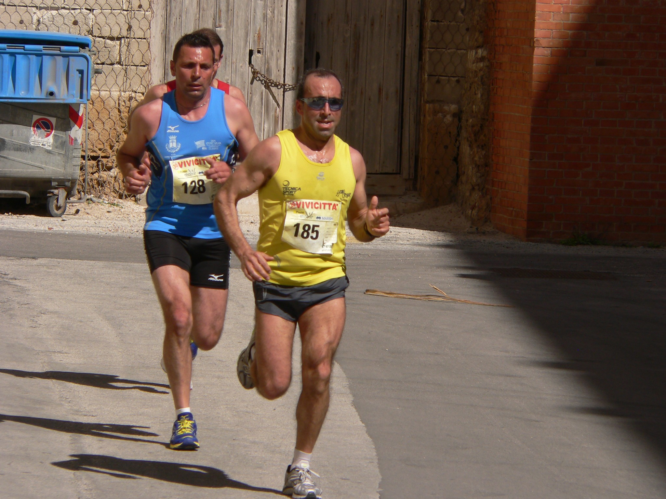
Nome | GIOVANNI
Data di nascita | 1971
Luogo di nascita | VALDERICE
Socio GPA Valderice dal | 2005
Contatti
Tessera UISP | 150987446
CURRICULUM PODISTICO
Personale Maratona
Personale Maratonina
Personale Km. 10,000
Personale Km. 5,000
Maratone
Maratonine
Classiche

